Resolución del Pleno del Instituto de Transparencia, Acceso a la Información Pública y Protección de Datos Personales del Estado de México y Municipios, con domicilio en Metepec, Estado de México, de fecha catorce de octubre de dos mil veinte.
VISTO el expediente formado con motivo del Recurso de Revisión 02912/INFOEM/IP/RR/2020, interpuesto por una persona de manera anónima, en lo sucesivo EL RECURRENTE, en contra de la respuesta por parte del Ayuntamiento de Zumpango, en lo subsecuente EL SUJETO OBLIGADO, se procede a dictar la presente resolución con base en lo siguiente:
RESULTANDO
I. En fecha dieciocho de marzo de dos mil veinte, EL RECURRENTE presentó, a través del Sistema de Acceso a la Información Mexiquense, en lo subsecuente EL SAIMEX ante EL SUJETO OBLIGADO, la solicitud de acceso a la información pública, a la que se le asignó el número 00134/ZUMPANGO/IP/2020, mediante la cual requirió lo siguiente:
Número de Solicitud | Contenido
00134/ZUMPANGO/IP/2020 | “con fundamento en el articulo 8 de la constitucion politica de los estados unidos mexicanos y de mas relativas de la materia solicito de la manera mas atenta se brinde informacion respecto a la construccion del aeropuerto internacional felipe angeles en la basea aerea de santa lucia perteneciente al municipio de zumpango, si dicha construccion cuenta con todos y cada uno de los permisos y vistos buenos municipales como lo son a)constancia de alineamiento y numero oficial b)cambio de uso de suelo y licencia de uso de suelo c)licencia de construccion y movimiento de tierras d) certificacion de clave y valor catastral c)constancia de terminacion de obra d) verificacion de linderos e) pago a mejoras del ayuntamiento ya que es un proyecto federal debe de cumplir con la normatividad municipal y ser ejemplo de una obra que cumple con sus obligaciones”
Modalidad de entrega: vía SAIMEX.
II. Por su parte el Titular de la Unidad de Transparencia en fecha dieciocho de marzo de dos mil veinte, solicitó la información de mérito, como se aprecia en la imagen inserta a continuación:
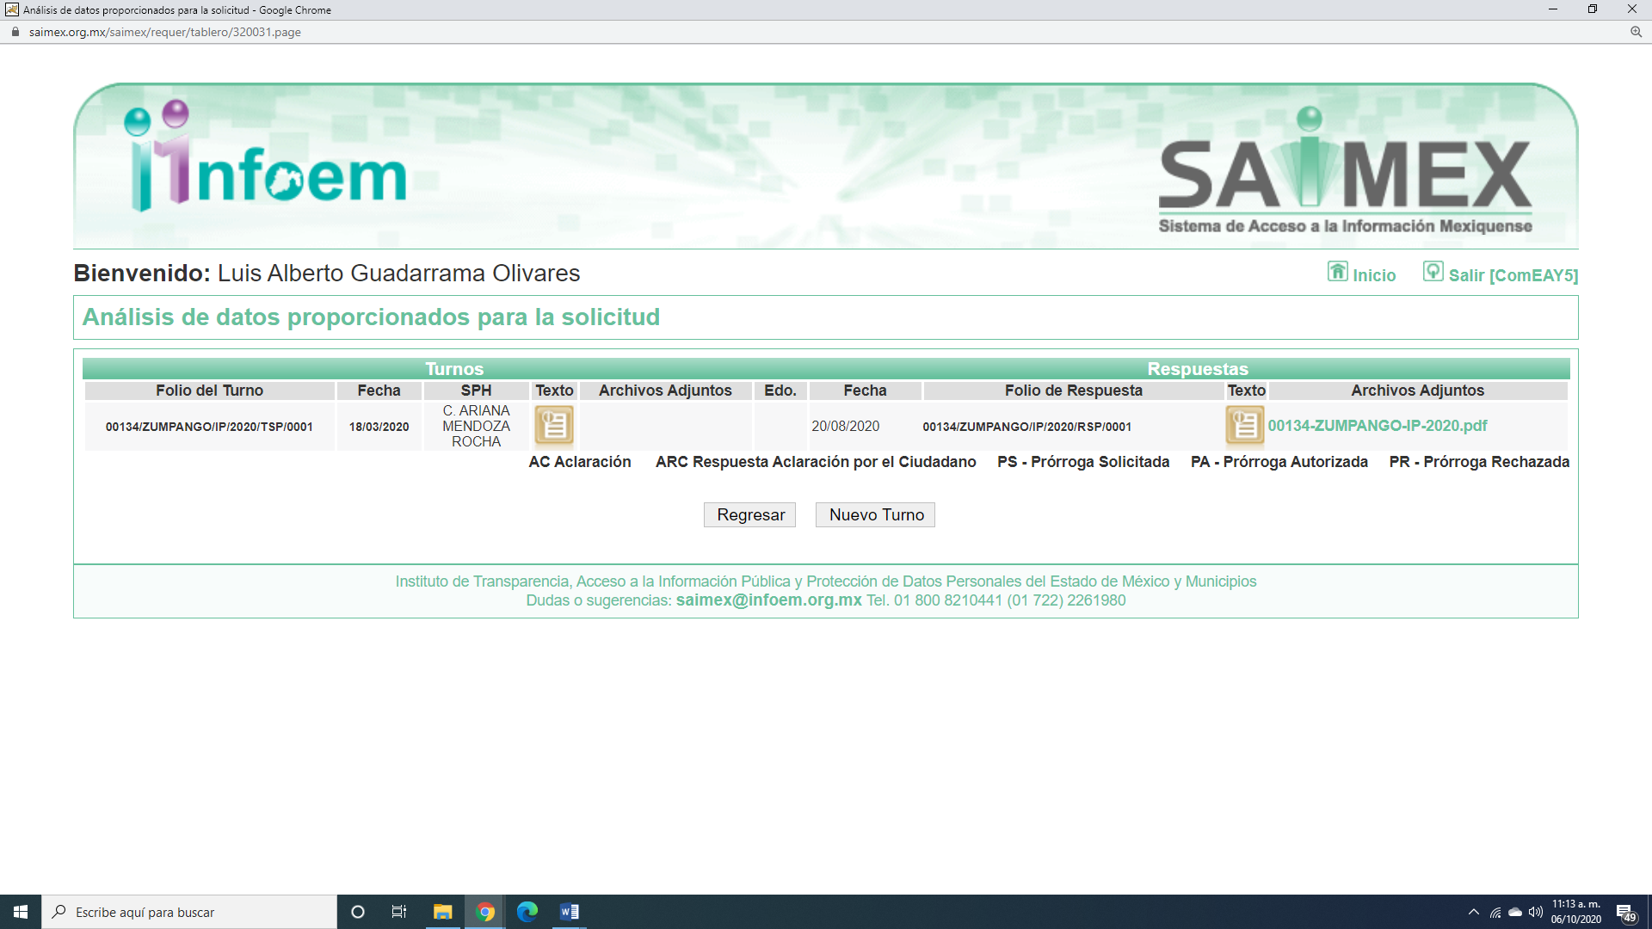

Es importante señalar que, la servidora pública a la que se le requirió la información, de la revisión realizada por esta Ponencia al Directorio de Servidores Públicos publicado en el portal electrónico que contiene la Información Pública de Oficio Mexiquense (IPOMEX), ostenta el cargo de Directora de Desarrollo Urbano, como se aprecia a continuación:
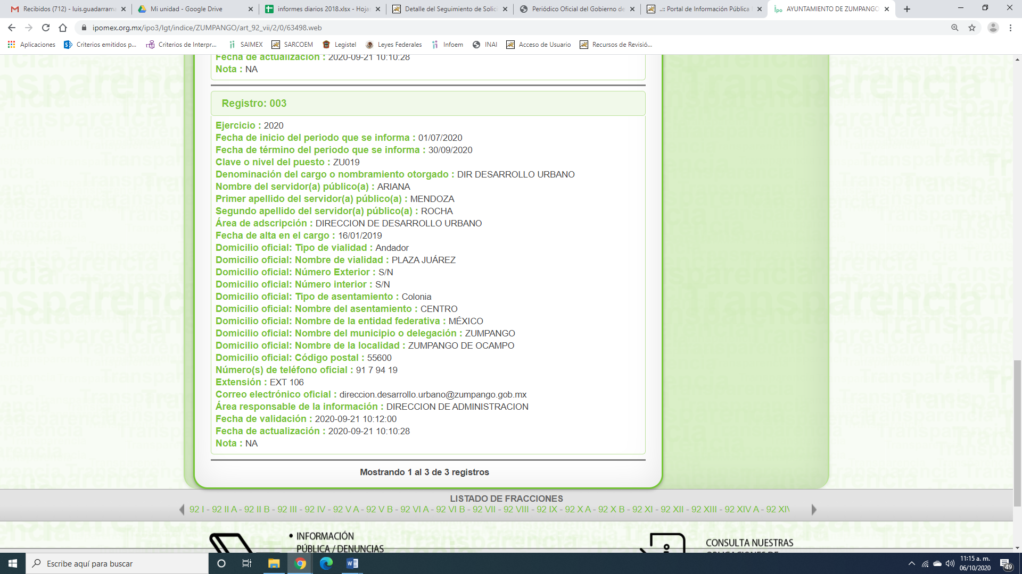
III. De las constancias que obran en EL SAIMEX, se advierte que en fecha veinte de agosto de dos mil veinte, el SUJETO OBLIGADO dio respuesta a la solicitud de información, en los siguientes términos:
“Zumpango, México a 20 de Agosto de 2020
Nombre del solicitante:
Folio de la solicitud: 00134/ZUMPANGO/IP/2020
En respuesta a la solicitud recibida, nos permitimos hacer de su conocimiento que con fundamento en el artículo 53, Fracciones: II, V y VI de la Ley de Transparencia y Acceso a la Información Pública del Estado de México y Municipios, le contestamos que:
SE ADJUNTA RESPUESTA EN FORMATO PDF ACUERDO NUMERO: CT/ZUMPANGO/133/2020.- RESERVA DE INFORMACIÓN ACTA DE LA QUINTA SESIÓN ORDINARIA DEL COMITE DE TRANSPARENCIA DEL MUNICIPIO DE ZUMPANGO.
ATENTAMENTE
LIC. YOSELIN MOCTEZUMA HERNÁNDEZ”

Asimismo, el ciudadano adjuntó un archivo electrónico denominado 00134-ZUMPANGO-IP-2020.pdf, el cual contiene la propuesta de clasificación como reservada de la información por parte de la Directora de Desarrollo Urbano de Zumpango.
IV. Inconforme con la respuesta del SUJETO OBLIGADO, en fecha veinte de agosto de dos mil veinte, EL RECURRENTE, a través del SAIMEX, interpuso el recurso de revisión objeto del presente estudio, al que se le asignó el número de expediente al rubro citado, en el que señaló como acto impugnado, lo siguiente:
“la negativa” (Sic)
Asimismo, EL RECURRENTE indicó como razones o motivos de inconformidad:
“no puede ser reservada la informacion toda vez que el actor que debio hacer el traimte es un ente publico como lo puede ser el gobierno federal o la secretaria de la defensa nacional o la secretaria de comunicaciones y transportes ademas de que se pide si esxite o no los permisos” (Sic)
V. En fecha veinte de agosto de dos mil veinte, el recurso de que se trata se envió electrónicamente al Instituto de Transparencia, Acceso a la Información Pública y Protección de Datos Personales del Estado de México y Municipios y con fundamento en el artículo 185, fracción I de la Ley de Transparencia y Acceso a la Información Pública del Estado de México y Municipios, se turnó, a través del SAIMEX, a la Comisionada EVA ABAID YAPUR, a efecto de que decretara su admisión o desechamiento.
VI. En fecha veintiséis de agosto de dos mil veinte, atento a lo dispuesto en el artículo 185, fracciones I, II y IV, de la Ley de Transparencia y Acceso a la Información Pública del Estado de México y Municipios, se acordó la admisión a trámite del referido recurso de revisión; así como, la integración del expediente respectivo, mismo que se puso a disposición de las partes, para que en el plazo máximo de siete días hábiles, EL RECURRENTE realizara manifestaciones, alegatos y ofreciera las pruebas que a su derecho conviniera y, en el caso del SUJETO OBLIGADO, para que exhibiera el Informe Justificado correspondiente.
VII. De las constancias que obran en el expediente electrónico del SAIMEX, se advierte que EL SUJETO OBLIGADO rindió el Informe Justificado el cuatro de septiembre de dos mil veinte, por medio del cual ratifica su propuesta de clasificar la información como reservada, por lo que al no ajustarse a lo dispuesto en el artículo 185, fracción III de la Ley de Transparencia y Acceso a la Información Pública del Estado de México y Municipios, no se puso a la visa del particular; sin embargo, será materia de estudio más adelante .
Por su parte, EL RECURRENTE no presentó manifestaciones, alegatos ni ofreció los medios de prueba que a su derecho convinieran.
VIII. Una vez analizado el estado procesal que guardaba el expediente, en fecha seis de octubre de dos mil veinte, la Comisionada Ponente acordó el cierre de instrucción; así como, la remisión del mismo a efecto de ser resuelto, de conformidad con lo establecido en el artículo 185, fracciones VI y VIII de la Ley de Transparencia y Acceso a la Información Pública del Estado de México y Municipios; y,
CONSIDERANDO
- Competencia. Este Instituto de Transparencia, Acceso a la Información Pública y Protección de Datos Personales del Estado de México y Municipios, es competente para conocer y resolver el presente recurso, conforme a lo dispuesto en el artículo 6, Apartado A, de la Constitución Política de los Estados Unidos Mexicanos; el artículo 5, párrafos vigésimo segundo, vigésimo tercero y vigésimo cuarto, fracciones IV y V, de la Constitución Política del Estado Libre y Soberano de México; los artículos 2, fracción II, 13, 29, 36, fracciones I y II, 176, 178, 179, 181, párrafo tercero y 185, de la Ley de Transparencia y Acceso a la Información Pública del Estado de México y Municipios, y los artículos 9, fracciones I y XXIV y 11 del Reglamento Interior del Instituto de Transparencia, Acceso a la Información Pública y Protección de Datos Personales del Estado de México y Municipios.
- Interés. El recurso de revisión fue interpuesto por parte legítima en atención a que fue presentado por EL RECURRENTE, quien formuló la solicitud de información pública.
- Oportunidad. El recurso de revisión fue interpuesto dentro del plazo de quince días hábiles contados a partir del día siguiente al en que EL RECURRENTE tuvo conocimiento de la respuesta impugnada, tal y como lo prevé el artículo 178 de la Ley de Transparencia y Acceso a la Información Pública del Estado de México y Municipios, que establece:

“Artículo 178. El solicitante podrá interponer, por sí mismo o a través de su representante, de manera directa o por medios electrónicos, recurso de revisión ante el Instituto o ante la Unidad de Transparencia que haya conocido de la solicitud dentro de los quince días hábiles, siguientes a la fecha de la notificación de la respuesta.
A falta de respuesta del sujeto obligado, dentro de los plazos establecidos en esta Ley, a una solicitud de acceso a la información pública, el recurso podrá ser interpuesto en cualquier momento, acompañado con el documento que pruebe la fecha en que presentó la solicitud.
En el caso de que se interponga ante la Unidad de Transparencia, ésta deberá remitir el recurso de revisión al Instituto a más tardar al día siguiente de haberlo recibido.”

En efecto, atendiendo a que EL SUJETO OBLIGADO notificó la respuesta a la solicitud de información pública el día veinte de agosto de dos mil diecinueve, el plazo de quince días hábiles que el artículo 178 de la ley de la materia otorga al RECURRENTE para presentar el recurso de revisión, transcurrió del veintiuno de agosto al nueve de septiembre del dos mil veinte, sin contemplar en el cómputo los días veintidós, veintitrés, veintiocho y veintinueve de agosto, cinco y seis de septiembre de dos mil veinte, por corresponder a sábados y domingos, considerados como días inhábiles, en términos del artículo 3, fracción X de la Ley de Transparencia y Acceso a la Información Pública del Estado de México y Municipios.
En ese tenor, se advierte que EL RECURRENTE presentó el medio de impugnación al rubro anotado, el mismo día en que se le notificó la respuesta impugnada, es decir, el veinte de agosto de dos mil veinte; no obstante lo anterior, ello no implica que su interposición sea extemporánea, en atención a que si bien el artículo 178 de la Ley de Transparencia y Acceso a la Información Pública del Estado de México y Municipios, establece que los recursos de revisión se han de promover dentro de los quince días hábiles siguientes en que EL RECURRENTE tenga conocimiento de las respuestas impugnadas, no prohíbe que se presenten el mismo día en que les sea notificada; es decir, no indica que de presentarse el recurso de revisión el mismo día de su notificación, éste resulte extemporáneo.

En apoyo a lo anterior, resulta aplicable por analogía la Jurisprudencia número 1a./J. 41/2015 (10a.), Décima época, sustentada por la Primera Sala de la Suprema Corte de Justicia de la Nación, visible en la página 569, libro 19, tomo I, de la Gaceta del Semanario Judicial de la Federación, del mes de junio de 2015, cuyo rubro y texto esgrimen:

“RECURSO DE RECLAMACIÓN. SU INTERPOSICIÓN NO ES EXTEMPORÁNEA SI SE REALIZA ANTES DE QUE INICIE EL PLAZO PARA HACERLO. Conforme al artículo 104, párrafo segundo, de la Ley de Amparo, el recurso de reclamación podrá interponerse por cualquiera de las partes, por escrito, dentro del término de tres días siguientes al en que surta efectos la notificación de la resolución impugnada. Ahora bien, dicho numeral sólo refiere que el aludido medio de defensa no puede hacerse valer después de tres días, por tanto, no impide que el escrito correspondiente se presente antes de iniciado ese término. De ahí que si dicho recurso se interpone antes de que inicie el plazo para hacerlo, su presentación no es extemporánea.

Recurso de reclamación 953/2013. 9 de abril de 2014. Cinco votos de los Ministros Arturo Zaldívar Lelo de Larrea, José Ramón Cossío Díaz, Alfredo Gutiérrez Ortiz Mena, Olga Sánchez Cordero de García Villegas y Jorge Mario Pardo Rebolledo. Ponente: Arturo Zaldívar Lelo de Larrea. Secretaria: Carmina Cortés Rodríguez.

Recurso de reclamación 1067/2014. Raúl Rodríguez Cervantes. 28 de enero de 2015. Cinco votos de los Ministros Arturo Zaldívar Lelo de Larrea, José Ramón Cossío Díaz, Jorge Mario Pardo Rebolledo, Olga Sánchez Cordero de García Villegas y Alfredo Gutiérrez Ortiz Mena. Ponente: Alfredo Gutiérrez Ortiz Mena. Secretaria: Cecilia Armengol Alonso.

Recurso de reclamación 895/2014. 18 de febrero de 2015. Cinco votos de los Ministros Arturo Zaldívar Lelo de Larrea, José Ramón Cossío Díaz, Jorge Mario Pardo Rebolledo, Olga Sánchez Cordero de García Villegas y Alfredo Gutiérrez Ortiz Mena. Ponente: José Ramón Cossío Díaz. Secretario: Rodrigo Montes de Oca Arboleya.

Recurso de reclamación 1164/2014. Paula Abascal Valdez. 18 de febrero de 2015. Cinco votos de los Ministros Arturo Zaldívar Lelo de Larrea, José Ramón Cossío Díaz, Jorge Mario Pardo Rebolledo, Olga Sánchez Cordero de García Villegas y Alfredo Gutiérrez Ortiz Mena. Ponente: José Ramón Cossío Díaz. Secretaria: Lorena Goslinga Remírez.

Recurso de reclamación 1231/2014. 18 de marzo de 2015. Cinco votos de los Ministros Arturo Zaldívar Lelo de Larrea, José Ramón Cossío Díaz, Jorge Mario Pardo Rebolledo, Olga Sánchez Cordero de García Villegas y Alfredo Gutiérrez Ortiz Mena. Ponente: Arturo Zaldívar Lelo de Larrea. Secretario: Saúl Armando Patiño Lara.”

En ese tenor, si el recurso de revisión que nos ocupa, se interpuso el veinte de agosto de dos mil veinte, éste se encuentra dentro de los márgenes temporales previstos en el citado precepto legal y, por tanto, su interposición considera oportuna.

CUARTO. Procedibilidad. Esta Ponencia considera importante abordar el análisis de los requisitos de procedibilidad del recurso de revisión, así que, el artículo 180 de la Ley de Transparencia y Acceso a la Información Pública del Estado de México y Municipios, establece lo siguiente:
Artículo 180. El recurso de revisión contendrá:
I. El sujeto obligado ante la cual se presentó la solicitud;
II. El nombre del solicitante que recurre o de su representante y, en su caso, del tercero interesado, así como la dirección o medio que señale para recibir notificaciones;
III. El número de folio de respuesta de la solicitud de acceso;
IV. La fecha en que fue notificada la respuesta al solicitante o tuvo conocimiento del acto reclamado, o de presentación de la solicitud, en caso de falta de respuesta;
V. El acto que se recurre;
VI. Las razones o motivos de inconformidad;
VII. La copia de la respuesta que se impugna y, en su caso, de la notificación correspondiente, en el caso de respuesta de la solicitud; y
VIII. Firma del recurrente, en su caso, cuando se presente por escrito, requisito sin el cual se dará trámite al recurso.
Adicionalmente, se podrán anexar las pruebas y demás elementos que considere procedentes someter a juicio del Instituto.
En ningún caso será necesario que el particular ratifique el recurso de revisión interpuesto.
En caso de que el recurso se interponga de manera electrónica no será indispensable que contengan los requisitos establecidos en las fracciones II, IV, VII y VIII.
(Énfasis añadido)
En principio, de una interpretación del artículo transcrito se observa que los requisitos que deberán contener los recursos de revisión; sobre el particular, de la revisión del expediente electrónico del SAIMEX se desprende que la parte solicitante y ahora RECURRENTE, en ejercicio de su derecho de acceso a la información pública, no proporcionó un nombre completo que lo hiera identificable sino por el contrario refirió un seudónimo; por lo que, no se tiene certeza sobre su identidad, lo que en estricto sentido, provoca que no se colmen los requisitos establecidos en el citado artículo 180 de la Ley de Transparencia.
Empero lo anterior, debe destacarse que el artículo 15 de Ley de Transparencia y Acceso a la Información Pública del Estado de México y Municipios prevé que, toda persona tendrá acceso a la información sin necesidad de acreditar interés alguno o justificar su utilización, de lo que se infiere que para el ejercicio del derecho de acceso a la información pública, el nombre no es un requisito sine qua non para que los particulares ejerzan el derecho de acceso a la información pública, pues por el contrario la Ley de la materia prevé en su artículo 155, párrafo segundo la posibilidad de que las solicitudes de información sean anónimas, al utilizar un nombre incompleto o, inclusive un seudónimo.
Correlativo a ello, cabe mencionar que los artículos 6, Apartado A, fracciones I, III, V y VI de la Constitución Política de los Estados Unidos Mexicanos y 5 párrafos vigésimo segundo, vigésimo tercero y vigésimo cuarto, fracciones I y III de la Constitución Política del Estado Libre y Soberano de México, garantizan el ejercicio del derecho de acceso a la información pública, toda vez que disponen que toda persona sin necesidad de acreditar interés alguno o justificar su utilización, tendrá acceso gratuito a la información pública; preceptos cuyo texto y sentido literal es el siguiente:
Constitución Política de los Estados Unidos Mexicanos
“Artículo 6o. La manifestación de las ideas no será objeto de ninguna inquisición judicial o administrativa, sino en el caso de que ataque a la moral, la vida privada o los derechos de terceros, provoque algún delito, o perturbe el orden público; el derecho de réplica será ejercido en los términos dispuestos por la ley. El derecho a la información será garantizado por el Estado.
Toda persona tiene derecho al libre acceso a información plural y oportuna, así como a buscar, recibir y difundir información e ideas de toda índole por cualquier medio de expresión.
Para efectos de lo dispuesto en el presente artículo se observará lo siguiente:
A. Para el ejercicio del derecho de acceso a la información, la Federación, los Estados y el Distrito Federal, en el ámbito de sus respectivas competencias, se regirán por los siguientes principios y bases:
I. Toda la información en posesión de cualquier autoridad, entidad, órgano y organismo de los Poderes Ejecutivo, Legislativo y Judicial, órganos autónomos, partidos políticos, fideicomisos y fondos públicos, así como de cualquier persona física, moral o sindicato que reciba y ejerza recursos públicos o realice actos de autoridad en el ámbito federal, estatal y municipal, es pública y sólo podrá ser reservada temporalmente por razones de interés público y seguridad nacional, en los términos que fijen las leyes. En la interpretación de este derecho deberá prevalecer el principio de máxima publicidad. Los sujetos obligados deberán documentar todo acto que derive del ejercicio de sus facultades, competencias o funciones, la ley determinará los supuestos específicos bajo los cuales procederá la declaración de inexistencia de la información.
…
III. Toda persona, sin necesidad de acreditar interés alguno o justificar su utilización, tendrá acceso gratuito a la información pública, a sus datos personales o a la rectificación de éstos.
…
V. Los sujetos obligados deberán preservar sus documentos en archivos administrativos actualizados y publicarán, a través de los medios electrónicos disponibles, la información completa y actualizada sobre el ejercicio de los recursos públicos y los indicadores que permitan rendir cuenta del cumplimiento de sus objetivos y de los resultados obtenidos.
VI. Las leyes determinarán la manera en que los sujetos obligados deberán hacer pública la información relativa a los recursos públicos que entreguen a personas físicas o morales.”
…
La ley establecerá aquella información que se considere reservada o confidencial.
Constitución Política del Estado Libre y Soberano de México
“Artículo 5. …
…
El derecho a la información será garantizado por el Estado. La ley establecerá las previsiones que permitan asegurar la protección, el respeto y la difusión de este derecho.
Para garantizar el ejercicio del derecho de transparencia, acceso a la información pública y protección de datos personales, los poderes públicos y los organismos autónomos, transparentarán sus acciones, en términos de las disposiciones aplicables, la información será oportuna, clara, veraz y de fácil acceso.
Este derecho se regirá por los principios y bases siguientes:
I. Toda la información en posesión de cualquier autoridad, entidad, órgano y organismos de los Poderes Ejecutivo, Legislativo y Judicial, órganos autónomos, partidos políticos, fideicomisos y fondos públicos estatales y municipales, así como del gobierno y de la administración pública municipal y sus organismos descentralizados, asimismo de cualquier persona física, jurídica colectiva o sindicato que reciba y ejerza recursos públicos o realice actos de autoridad en el ámbito estatal y municipal, es pública y sólo podrá ser reservada temporalmente por razones previstas en la Constitución Política de los Estados Unidos Mexicanos de interés público y seguridad, en los términos que fijen las leyes. En la interpretación de este derecho deberá prevalecer el principio de máxima publicidad. Los sujetos obligados deberán documentar todo acto que derive del ejercicio de sus facultades, competencias o funciones, la ley determinará los supuestos específicos bajo los cuales procederá la declaración de inexistencia de la información.
…
III. Toda persona, sin necesidad de acreditar interés alguno o justificar su utilización, tendrá acceso gratuito a la información pública, a sus datos personales o a la rectificación de éstos.”
(Énfasis añadido)
Por otra parte, del contenido del artículo 1 de la Constitución Política de los Estados Unidos Mexicanos, se destaca lo siguiente:
“Artículo 1o. En los Estados Unidos Mexicanos todas las personas gozarán de los derechos humanos reconocidos en esta Constitución y en los tratados internacionales de los que el Estado Mexicano sea parte, así como de las garantías para su protección, cuyo ejercicio no podrá restringirse ni suspenderse, salvo en los casos y bajo las condiciones que esta Constitución establece.
Las normas relativas a los derechos humanos se interpretarán de conformidad con esta Constitución y con los tratados internacionales de la materia favoreciendo en todo tiempo a las personas la protección más amplia.
Todas las autoridades, en el ámbito de sus competencias, tienen la obligación de promover, respetar, proteger y garantizar los derechos humanos de conformidad con los principios de universalidad, interdependencia, indivisibilidad y progresividad. En consecuencia, el Estado deberá prevenir, investigar, sancionar y reparar las violaciones a los derechos humanos, en los términos que establezca la ley.”
(Énfasis añadido)
En esa virtud, de una interpretación sistemática, armónica y progresiva del derecho humano de acceso a la información pública se reitera que toda persona, sin necesidad de acreditar interés alguno o justificar su utilización, deberá tener acceso a la información pública, es decir, dicho derecho fundamental exime a quien lo ejerce, de acreditar su legitimación en la causa o su interés en el asunto, lo que permite la posibilidad de que inclusive, la solicitud de acceso a la información pueda ser anónima o no contener un nombre que identifique al solicitante o que permita tener certeza sobre su identidad.
Robustece lo anterior, el Criterio 6/2014 del entonces Instituto Federal de Acceso a la Información y Protección de Datos (IFAI) hoy Instituto Nacional de Transparencia, Acceso a la Información y Protección de Datos Personales (INAI), el cual se reproduce para una mayor referencia:
“Acceso a información gubernamental. No debe condicionarse a que el solicitante acredite su personalidad, demuestre interés alguno o justifique su utilización. De conformidad con lo dispuesto en los artículos 6o., apartado A, fracción III de la Constitución Política de los Estados Unidos Mexicanos, y 1º, 2º, 4º y 40 de la Ley Federal de Transparencia y Acceso a la Información Pública Gubernamental, la respuesta a una solicitud de acceso a información y entrega de la misma, no debe estar condicionada a que el particular acredite su personalidad, demuestre interés alguno o justifique su utilización, en virtud de que los sujetos obligados no deben requerir al solicitante mayores requisitos que los establecidos en la Ley. En este sentido, las dependencias y entidades, sólo deberán asegurarse de que, en su caso, se haya cubierto el pago de reproducción y envío de la información, mediante la exhibición del recibo correspondiente.
Resoluciones
• RDA 5275/13. Interpuesto en contra de la Secretaría de la Defensa Nacional. Comisionado Ponente Ángel Trinidad Zaldívar.
• RDA 2937/13. Interpuesto en contra de LICONSA, S.A. de C.V. Comisionado. Ponente Gerardo Laveaga Rendón.
• RDA 3609/12. Interpuesto en contra de la Secretaría de Educación Pública. Comisionada Ponente Sigrid Arzt Colunga.
• RDA 3361/12. Interpuesto en contra del Servicio de Administración Tributaria. Comisionada Ponente María Elena Pérez-Jaén Zermeño.
• RDA 0563/12. Interpuesto en contra de la Secretaría de la Función Pública. Comisionada Ponente Jacqueline Peschard Mariscal.” (SIC)
En ese orden de ideas, se estima que el requerimiento relativo al nombre como presupuesto de procedibilidad, podría limitar el ejercicio del derecho de acceso a la información pública, debido a que, el hecho de solicitar la identificación del hoy RECURRENTE a través de dicho dato personal, en ciertos extremos se equipara a una exigencia acerca de su interés o justificación de su utilización, lo que materialmente haría nugatorio un derecho fundamental.
Aunado a ello, para el estudio de la materia sobre la que se resuelve el presente recurso de revisión, resulta intrascendente conocer el nombre de la persona que lo hubiere promovido, en virtud de que tanto la Constitución Federal, como la Constitución Política del Estado Libre y Soberano de México, reconocen la prerrogativa de los individuos para que no resulte necesario la acreditación de un interés o justificar la utilización de la información; por lo que, resulta ocioso realizar dicho análisis, en la inteligencia de que se limitaría el ejercicio de un derecho humano, como el derecho de acceso a la información pública, por una cuestión procedimental.
Asimismo, se estima que el requisito relativo al nombre del solicitante no constituye un presupuesto indispensable de procedibilidad de los recursos de revisión, en términos de los artículos 25 de la Convención Americana de Derechos Humanos, 1, párrafos segundo y tercero, 6 apartado A, fracciones III y IV de la Constitución Política de los Estados Unidos Mexicanos y 5, párrafo vigésimo cuarto de la Constitución Política del Estado Libre y Soberano de México, debido a que el acceso a la información pública es un derecho humano que no requiere legitimación en la causa, sino que únicamente basta con que se encuentre legitimado en el procedimiento de recurso de revisión, circunstancia que se acredita en las constancias electrónicas del expediente, de las que se desprende que EL RECURRENTE, es la misma persona que realizó la solicitud de acceso a la información pública que ahora se impugna.
En adición a lo anterior, el propio artículo 180 en su último párrafo establece que cuando el recurso se interponga de manera electrónica no será indispensable que contenga determinados requisitos, entre ellos, el nombre del hoy RECURRENTE, por lo que en el presente caso, al haber sido presentado el recurso de revisión vía SAIMEX, dicho requisito resulta innecesario.
QUINTO. Estudio y resolución del asunto. Una vez determinada la vía sobre la que versará el presente recurso, y previa revisión del expediente electrónico formado en EL SAIMEX con motivo de la solicitud de información y del recurso a que da origen, es conveniente analizar si la respuesta del SUJETO OBLIGADO, cumple con los requisitos y procedimientos del derecho de acceso a la información pública, por lo que, en primer término debemos recordar que la solicitud de información planteada por EL RECURRENTE, vía EL SAIMEX, fue respecto a la construcción del aeropuerto internacional Felipe Ángeles en la base aérea de Santa Lucia perteneciente al Municipio de Zumpango, si dicha construcción cuenta con todos y cada uno de los permisos y vistos buenos municipales como lo son:
a) Constancia de alineamiento y número oficial
b) Cambio de uso de suelo y licencia de uso de suelo
c) Licencia de construcción y movimiento de tierras
d) Certificación de clave y valor catastral
c) Constancia de terminación de obra
d) Verificación de linderos
e) Pago a mejoras del ayuntamiento.

Bajo lo cual, EL SUJETO OBLIGADO le adjuntó en respuesta la propuesta de clasificación de la información como reservada por parte de la Directora de Desarrollo Urbano de Zumpango.

De lo anterior, es que el particular se inconforma de la negativa de la información y señaló como razones y motivos de inconformidad señaló que “no puede ser reservada la informacion toda vez que el actor que debio hacer el traimte es un ente publico como lo puede ser el gobierno federal o la secretaria de la defensa nacional o la secretaria de comunicaciones y transportes ademas de que se pide si esxite o no los permisos”.
Primeramente, se precisa que se obvia el análisis de la competencia por parte del SUJETO OBLIGADO, para generar, administrar o poseer la información solicitada, dado que éste ha asumido la misma, en razón de que en su respuesta admitió contar con dicha información y señalar que la misma encuadra en los supuestos de clasificación como reservada.
En efecto, el hecho de que EL SUJETO OBLIGADO haya asumido contar con la información pública solicitada, acepta que la genera, posee y administra, en ejercicio de sus funciones, atribuciones y competencias de derecho público, motivo por el cual se actualiza el supuesto jurídico, previsto en el artículo 12 de la Ley de Transparencia y Acceso a la Información Pública del Estado de México y Municipios.
“Artículo 12. Quienes generen, recopilen, administren, manejen, procesen, archiven o conserven información pública serán responsables de la misma en los términos de las disposiciones jurídicas aplicables.
Los sujetos obligados sólo proporcionarán la información pública que se les requiera y que obre en sus archivos y en el estado en que ésta se encuentre. La obligación de proporcionar información no comprende el procesamiento de la misma, ni el presentarla conforme al interés del solicitante; no estarán obligados a generarla, resumirla, efectuar cálculos o practicar investigaciones.” (Sic)
Así, el estudio de la naturaleza jurídica de la información pública solicitada, tiene por objeto determinar si ésta la genera, posee o administra EL SUJETO OBLIGADO; sin embargo, en aquellos casos en que éste la asume, a nada práctico nos conduciría su estudio, ya que se insiste, dicha información, fue admitida por el mismo; por lo que, la genera, posee y administra, en ejercicio de sus funciones de derecho público, motivo por el cual, se actualiza el supuesto jurídico, previsto en el artículo 12 de la Ley de la materia, anteriormente referido.
No obstante, en aquellos casos en que los Sujetos Obligados hayan asumido que cuentan con la información requerida, ello se traduce en que la generan, poseen o administran. Así, en el presente caso, EL SUJETO OBLIGADO asumió tal situación al señalar en su respuesta que la información encuadra en el supuesto de clasificación como reservada.
Lo anterior, razón de que mediante respuesta sólo manifestó el Servidor Público Habilitado Competente que la documentación pretendida por el particular se podría clasificar como reservada, por lo que asumió contar con ella, por lo que la posee, administra y obra en sus archivos.

Siguiendo, el procedimiento que la Ley de Transparencia en cita establece de los siguientes artículos:

“Artículo 49. Los Comités de Transparencia tendrán las siguientes atribuciones:
I. Instituir, coordinar y supervisar en términos de las disposiciones aplicables, las acciones, medidas y procedimientos que coadyuven a asegurar una mayor eficacia en la gestión y atención de las solicitudes en materia de acceso a la información;
II. Confirmar, modificar o revocar las determinaciones que en materia de ampliación del plazo de respuesta, clasificación de la información y declaración de inexistencia o de incompetencia realicen los titulares de las áreas de los sujetos obligados;
III. Ordenar, en su caso a las áreas competentes que generen la información que derivado de sus facultades, competencias y funciones deban tener en posesión o que previa acreditación de la imposibilidad de su generación, exponga, de forma fundada y motivada las razones por las cuales, en el caso particular, no ejercieron dichas facultades, competencias o funciones;
IV. Establecer políticas para facilitar la obtención y entrega de información en las solicitudes que permita el adecuado ejercicio del derecho de acceso a la información;
V. Promover la capacitación y actualización de los servidores públicos o integrantes adscritos a las unidades de transparencia;
VI. Establecer programas de capacitación en materia de transparencia, acceso a la información, accesibilidad y protección de datos personales, para todos los servidores públicos o integrantes del sujeto obligado;
VII. Solicitar y autorizar la ampliación del plazo de reserva de la información a que se refiere esta Ley;
VIII. Aprobar, modificar o revocar la clasificación de la información;
IX. Supervisar la aplicación de los lineamientos en materia de acceso a la información pública para el manejo, mantenimiento y seguridad de los datos personales, así como de los criterios de clasificación expedidos por el Instituto;
X. Elaborar un programa para facilitar la sistematización y actualización de la información, mismo que deberá remitirse al Instituto dentro de los primeros veinte días de cada año;
XI. Recabar y enviar al Instituto, de conformidad con los lineamientos que éste expida, los datos necesarios para la elaboración del informe anual;
XII. Emitir las resoluciones que correspondan para la atención de las solicitudes de información;
XIII. Dictaminar las declaratorias de inexistencia de la información que les remitan las unidades administrativas y resolver en consecuencia;
XIV. Supervisar el registro y actualización de las solicitudes de acceso a la información, así como sus trámites, costos y resultados;
XV. Fomentar la cultura de transparencia;
XVI. Supervisar el cumplimiento de criterios y lineamientos en materia de información clasificada;
XVII. Vigilar el cumplimiento de las resoluciones y recomendaciones que emita el Instituto; y
XVIII. Las demás que se desprendan de la presente Ley y las disposiciones jurídicas aplicables, que faciliten el acceso a la información.
Artículo 53. Las Unidades de Transparencia tendrán las siguientes funciones:
I. Recabar, difundir y actualizar la información relativa a las obligaciones de transparencia comunes y específicas a la que se refiere la Ley General, esta Ley, la que determine el Instituto y las demás disposiciones de la materia, así como propiciar que las áreas la actualicen periódicamente conforme a la normatividad aplicable;
II. Recibir, tramitar y dar respuesta a las solicitudes de acceso a la información;
III. Auxiliar a los particulares en la elaboración de solicitudes de acceso a la información y, en su caso, orientarlos sobre los sujetos obligados competentes conforme a la normatividad aplicable;
IV. Realizar, con efectividad, los trámites internos necesarios para la atención de las solicitudes de acceso a la información;
V. Entregar, en su caso, a los particulares la información solicitada;
VI. Efectuar las notificaciones a los solicitantes;
VII. Proponer al Comité de Transparencia, los procedimientos internos que aseguren la mayor eficiencia en la gestión de las solicitudes de acceso a la información, conforme a la normatividad aplicable;
VIII. Proponer a quien preside el Comité de Transparencia, personal habilitado que sea necesario para recibir y dar trámite a las solicitudes de acceso a la información;
IX. Llevar un registro de las solicitudes de acceso a la información, sus respuestas, resultados, costos de reproducción y envío, resolución a los recursos de revisión que se hayan emitido en contra de sus respuestas y del cumplimiento de las mismas;
X. Presentar ante el Comité, el proyecto de clasificación de información;
XI. Promover e implementar políticas de transparencia proactiva procurando su accesibilidad;
XII. Fomentar la transparencia y accesibilidad al interior del sujeto obligado;
XIII. Hacer del conocimiento de la instancia competente la probable responsabilidad por el incumplimiento de las obligaciones previstas en la presente Ley; y
XIV. Las demás que resulten necesarias para facilitar el acceso a la información y aquellas que se desprenden de la presente Ley y demás disposiciones jurídicas aplicables.
Los sujetos obligados promoverán acuerdos con instituciones públicas especializadas que pudieran auxiliarse a entregar las respuestas a solicitudes de información, en la lengua indígena, braille o cualquier formato accesible correspondiente, en forma más eficiente.
Los sujetos obligados deberán implementar a través de las unidades de transparencia, progresivamente y conforme a sus previsiones, las medidas pertinentes para asegurar que el entorno físico de las instalaciones cuente con los ajustes razonables, con el objeto de proporcionar adecuada accesibilidad que otorgue las facilidades necesarias, así como establecer procedimientos para brindar asesoría y atención a las personas con discapacidad, a fin de que puedan consultar los sistemas que integran la Plataforma Nacional de Transparencia, presentar solicitudes de acceso a la información y facilitar su gestión e interponer los recursos que las leyes establezcan.
Artículo 59. Los servidores públicos habilitados tendrán las funciones siguientes:
I. Localizar la información que le solicite la Unidad de Transparencia;
II. Proporcionar la información que obre en los archivos y que le sea solicitada por la Unidad de Transparencia;
III. Apoyar a la Unidad de Transparencia en lo que esta le solicite para el cumplimiento de sus funciones;
IV. Proporcionar a la Unidad de Transparencia, las modificaciones a la información pública de oficio que obre en su poder;
V. Integrar y presentar al responsable de la Unidad de Transparencia la propuesta de clasificación de información, la cual tendrá los fundamentos y argumentos en que se basa dicha propuesta;
VI. Verificar, una vez analizado el contenido de la información, que no se encuentre en los supuestos de información clasificada; y
VII. Dar cuenta a la Unidad de Transparencia del vencimiento de los plazos de reserva.”

Es de los dispositivos jurídicos que anteceden que, los servidores públicos encargados de dar cumplimiento a la Ley de la materia, tienen establecidas sus obligaciones atendiendo a sus atribuciones, los cuales deben de garantizar en todo momento el derecho de acceso a la información pública, así como también, la protección de los datos personales que obran en su poder.

Bajo lo anterior, es importante precisar que EL SUJETO OBLIGADO no siguió el procedimiento establecido en la Ley de Transparencia y Acceso a la Información Pública del Estado de México y Municipios, conforme a lo siguiente:

“Artículo 3. Para los efectos de la presente Ley se entenderá por:
IV. Comité de Transparencia: Cuerpo colegiado que se integre para resolver sobre la información que deberá clasificarse, así como para atender y resolver los requerimientos de las Unidades de Transparencia y del Instituto;
XX. Información clasificada: Aquella considerada por la presente Ley como reservada o confidencial;
XXIV. Información reservada: La clasificada con este carácter de manera temporal por las disposiciones de esta Ley, cuya divulgación puede causar daño en términos de lo establecido por esta Ley;
Artículo 12. Quienes generen, recopilen, administren, manejen, procesen, archiven o conserven información pública serán responsables de la misma en los términos de las disposiciones jurídicas aplicables.
. . .
Artículo 20. Ante la negativa del acceso a la información o su inexistencia, el sujeto obligado deberá demostrar que la información solicitada está prevista en alguna de las excepciones contenidas en esta Ley o, en su caso, demostrar que la información no se refiere a alguna de sus facultades, competencias o funciones.
Artículo 23. Son sujetos obligados a transparentar y permitir el acceso a su información y proteger los datos personales que obren en su poder:
IV. Los ayuntamientos y las dependencias, organismos, órganos y entidades de la administración municipal;
Artículo 49. Los Comités de Transparencia tendrán las siguientes atribuciones:
VIII. Aprobar, modificar o revocar la clasificación de la información;
IX. Supervisar la aplicación de los lineamientos en materia de acceso a la información pública para el manejo, mantenimiento y seguridad de los datos personales, así como de los criterios de clasificación expedidos por el Instituto;
XII. Emitir las resoluciones que correspondan para la atención de las solicitudes de información;
XVI. Supervisar el cumplimiento de criterios y lineamientos en materia de información clasificada;
Artículo 53. Las Unidades de Transparencia tendrán las siguientes funciones:
X. Presentar ante el Comité, el proyecto de clasificación de información;
Artículo 122. La clasificación es el proceso mediante el cual el sujeto obligado determina que la información en su poder actualiza alguno de los supuestos de reserva o confidencialidad, de conformidad con lo dispuesto en el presente título.
Los supuestos de reserva o confidencialidad previstos en las leyes deberán ser acordes con las bases, principios y disposiciones establecidos en la Ley General y, en ningún caso, podrán contravenirla.
Los titulares de las áreas de los sujetos obligados serán los responsables de clasificar la información, de conformidad con lo dispuesto en la presente Ley y demás disposiciones jurídicas aplicables.”

Atento a ello, es que la normativa establece lo que se entiende como Comité de Transparencia, siendo un cuerpo colegiado que se integra para resolver sobre la información que deberá clasificarse; de igual forma, se entiende como Información Clasificada es aquella considerada por la presente Ley como reservada o confidencial, e Información Reservada a la clasificada con este carácter de manera temporal por las disposiciones de esta Ley, cuya divulgación puede causar daño en términos de lo establecido por esta Ley.

Aún más, dentro de las funciones que tiene EL SUJETO OBLIGADO es la de presentar al Comité de Transparencia la información que encuadre en los supuestos de la Ley de Transparencia y Acceso a la Información Pública del Estado de México y Municipios, a efecto de aprobar su clasificación como reservada o confidencial, a efecto de emitir el Acuerdo correspondiente.

Es de lo expuesto que en su caso EL SUJETO OBLIGADO debió de emitir un Acuerdo que autorice la clasificación de la documentación como reservada de manera fundada y motivada, en el que señalara los fundamentos que llevaron a acordar que la información debe de clasificarse con tal carácter.

Por su parte, el intérprete judicial del país ha establecido una jurisprudencia respecto a qué debe entenderse por fundamentación y motivación, en los siguientes términos:

FUNDAMENTACIÓN Y MOTIVACIÓN. La debida fundamentación y motivación legal, deben entenderse, por lo primero, la cita del precepto legal aplicable al caso, y por lo segundo, las razones, motivos o circunstancias especiales que llevaron a la autoridad a concluir que el caso particular encuadra en el supuesto previsto por la norma legal invocada como fundamento.
SEGUNDO TRIBUNAL COLEGIADO DEL SEXTO CIRCUITO.
Amparo directo 194/88. Bufete Industrial Construcciones, S.A. de C.V. 28 de junio de 1988. Unanimidad de votos. Ponente: Gustavo Calvillo Rangel. Secretario: Jorge Alberto González Álvarez.
Revisión fiscal 103/88. Instituto Mexicano del Seguro Social. 18 de octubre de 1988. Unanimidad de votos. Ponente: Arnoldo Nájera Virgen. Secretario: Alejandro Responda Rincón.
Amparo en revisión 333/88. Adilia Romero. 26 de octubre de 1988. Unanimidad de votos. Ponente: Arnoldo Nájera Virgen. Secretario: Enrique Crispín Campos Ramírez.
Amparo en revisión 597/95. Emilio Maurer Bretón. 15 de noviembre de 1995. Unanimidad de votos. Ponente: Clementina Ramírez Moguel Goyzueta. Secretario: Gonzalo Carrera Molina.
Amparo directo 7/96. Pedro Vicente López Miro. 21 de febrero de 1996. Unanimidad de votos. Ponente: María Eugenia Estela Martínez Cardiel. Secretario: Enrique Baigts Muñoz.

Así, en un acto de autoridad se cumple con la debida fundamentación cuando se cita el precepto legal aplicable al caso concreto y la debida motivación cuando se expresan las razones, motivos o circunstancias que tomó en cuenta la autoridad para adecuar el hecho a los fundamentos de derecho.

En consecuencia, la fundamentación y motivación permite que, en el acto de autoridad, además de contenerse los supuestos jurídicos aplicables justifique jurídicamente por qué se ajusta a la norma.

Ahora bien, es importante señalar los fundamentos de la pretendida reserva de la información por parte del Servidor Público Habilitado Competente, quien ostenta a información requerida y que el caso concreto es la Directora de Desarrollo Urbano del Municipio de Zumpango, como se muestra a continuación:

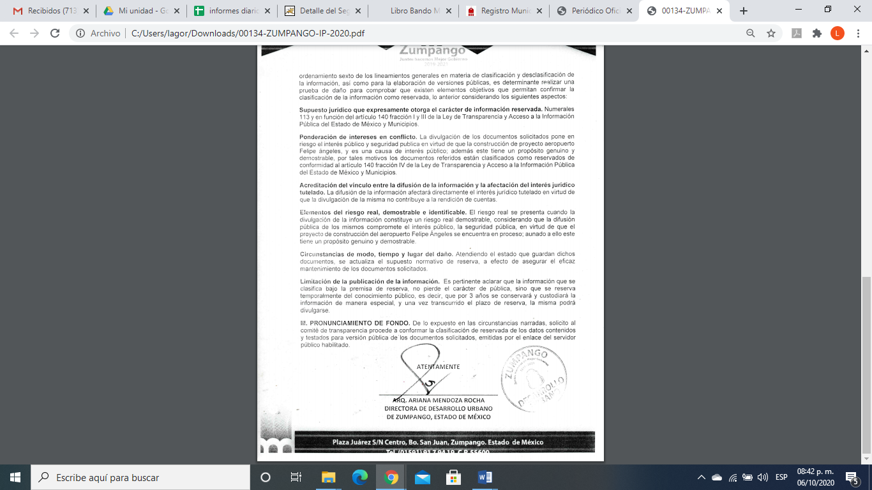
Asimismo, mediante Informe Justificado ratifica la respuesta como se observa a continuación:
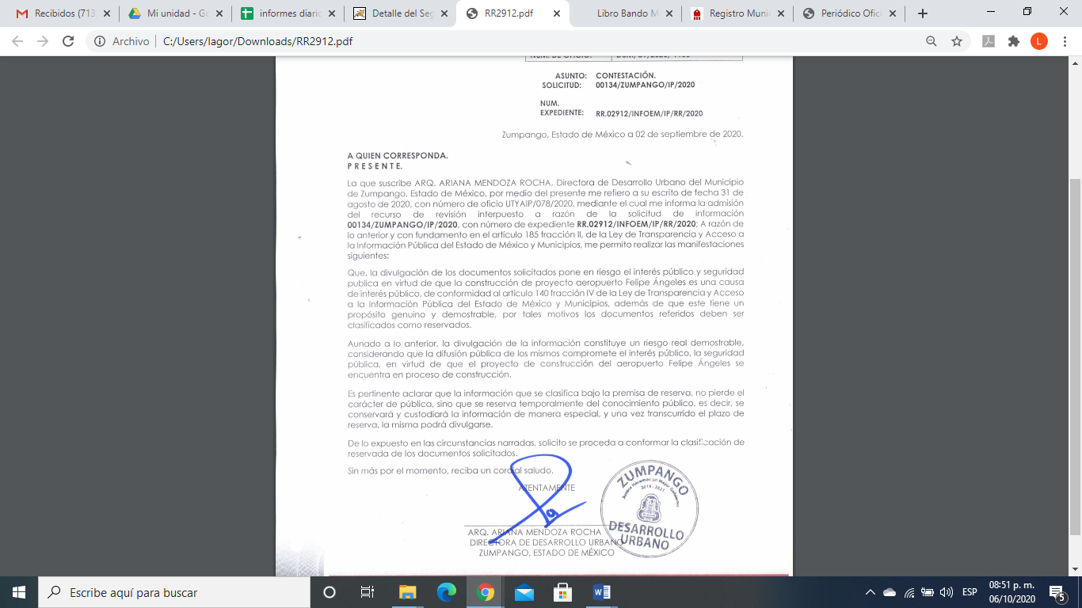
De lo expuesto, es que EL SUJETO OBLIGADO señaló en su propuesta de clasificación como reservada, que el fundamento jurídico que expresamente le corresponde son los artículos 13 en función del 140, fracción I y III de la Ley de Transparencia y Acceso a la Información Pública del Estado de México, así mismo, manifestó que la divulgación de los documentos requeridos ponen en riesgo el interés público y la seguridad pública en virtud de que la construcción del proyecto de aeropuerto es una causa de interés público, contando con un propósito genuino y demostrable y que por tales motivos se clasifican como reservados en términos de los dispuesto en el artículo 140, fracción IV de la Ley en comento.

Bajo lo anterior, es que EL SUJETO OBLIGADO fundamento su clasificación en términos de las fracciones citadas con anterioridad y que disponen los siguiente:
“Artículo 140. El acceso a la información pública será restringido excepcionalmente, cuando por razones de interés público, ésta sea clasificada como reservada, conforme a los criterios siguientes:
I. Comprometa la seguridad pública y cuente con un propósito genuino y un efecto demostrable;
III. Se entregue a la Entidad expresamente con ese carácter o el de confidencialidad por otro u otros sujetos de derecho internacional, excepto cuando se trate de violaciones graves de derechos humanos o delitos de lesa humanidad de conformidad con el derecho internacional;
IV. Ponga en riesgo la vida, la seguridad o la salud de una persona física;”
Bajo los preceptos normativos, es que EL SUJETO OBLIGADO quiere sustentar su clasificación atendiendo a seguridad pública; sin embargo, es importante precisar lo que disponen los Lineamientos Generales en materia de clasificación y desclasificación de la información, así como para la elaboración de versiones públicas que establecen para la perfecta clasificación de la información, como a continuación se expone:
“Décimo octavo. De conformidad con el artículo 113, fracción I de la Ley General, podrá considerarse como información reservada, aquella que comprometa la seguridad pública, al poner en peligro las funciones a cargo de la Federación, la Ciudad de México, los Estados y los Municipios, tendientes a preservar y resguardar la vida, la salud, la integridad y el ejercicio de los derechos de las personas, así como para el mantenimiento del orden público.
Se pone en peligro el orden público cuando la difusión de la información pueda entorpecer los sistemas de coordinación interinstitucional en materia de seguridad pública, menoscabar o dificultar las estrategias contra la evasión de reos; o menoscabar o limitar la capacidad de las autoridades encaminadas a disuadir o prevenir disturbios sociales.
Asimismo, podrá considerarse como reservada aquella que revele datos que pudieran ser aprovechados para conocer la capacidad de reacción de las instituciones encargadas de la seguridad pública, sus planes, estrategias, tecnología, información, sistemas de comunicaciones.
Vigésimo primero. De conformidad con el artículo 113, fracción III de la Ley General, podrá considerarse como reservada, aquella que haya sido entregada al Estado mexicano expresamente con ese carácter o el de confidencial por otro u otros sujetos de derecho internacional.
Para determinar si la información ha sido entregada al Estado mexicano con carácter de confidencial, se deberá acreditar por parte de los sujetos obligados alguno de los siguientes requisitos:
I. Que existan datos ciertos y verificables que demuestren la voluntad expresa e inequívoca de que la información proporcionada al Estado mexicano sea considerada como confidencial.
En ningún caso se tendrá la confidencialidad por implícita o tácita, ni tampoco servirá para estos efectos analogía o mayoría de razón alguna, o
II. Que la confidencialidad de la información surja de una norma del derecho internacional vigente y aplicable al caso concreto; o del documento constitutivo o las reglas de operación del organismo internacional de que se trate.
En ambos casos se deberá precisar la fuente, validez y condiciones de aplicación de la norma en cuestión; su compatibilidad con la Constitución Política de los Estados Unidos Mexicanos y las normas de derechos humanos previstas en los tratados internacionales ratificados por el Estado mexicano.
Vigésimo tercero. Para clasificar la información como reservada, de conformidad con el artículo 113, fracción V de la Ley General, será necesario acreditar un vínculo, entre la persona física y la información que pueda poner en riesgo su vida, seguridad o salud.”
Los Lineamientos en comento, especifican que la información será considerada como reservada cuando comprometan la seguridad pública, al poner en peligro las funciones a cargo de la Federación, la Ciudad de México, los Estados y los Municipios, tendientes a preservar y resguardar la vida, la salud, la integridad y el ejercicio de los derechos de las personas, así como para el mantenimiento del orden público, aquella que haya sido entregada al Estado mexicano expresamente con ese carácter o el de confidencial por otro u otros sujetos de derecho internacional; así como también, es necesario acreditar un vínculo, entre la persona física y la información que pueda poner en riesgo su vida, seguridad o salud.
De lo que se advierte que la información requerida por el ahora RECURRENTE no encuadra en los supuestos de la Ley y el ordenamiento legal, anteriormente transcritos.
Derivado de lo anterior, toda vez que los argumentos de derecho manifestados por EL SUJETO OBLIGADO no encuadran con los preceptos y los actos del asunto en análisis es que procede ordenar la entrega de la información.
Así también, es necesario precisar que los trámites realizados por el Ayuntamiento y los permisos y licencias son obligaciones de Transparencia Común, los cuales encuadran en el artículo 92 fracción XXXII de la Ley de Transparencia y Acceso a la Información Pública del Estado de México y Municipios que dispone:
Artículo 92. Los sujetos obligados deberán poner a disposición del público de manera permanente y actualizada de forma sencilla, precisa y entendible, en los respectivos medios electrónicos, de acuerdo con sus facultades, atribuciones, funciones u objeto social, según corresponda, la información, por lo menos, de los temas, documentos y políticas que a continuación se señalan:
XXXII. Las concesiones, contratos, convenios, permisos, licencias o autorizaciones otorgados, especificando los titulares de aquéllos, debiendo publicarse su objeto, nombre o razón social del titular, vigencia, tipo, términos, condiciones, monto y modificaciones, así como si el procedimiento involucra el aprovechamiento de bienes, servicios y/o recursos públicos;

De lo expuesto, las licencias y autorizaciones son obligaciones de transparencia común y ya que las mismas son vigentes son de conocimiento público, además resulta mayor el interés público de su publicidad que el de clasificarla.
Atento a lo anterior, es dable ordenar al SUJETO OBLIGADO la entrega de la información requerida por el particular en la solicitud de acceso a la información pública.
De esta forma se acredita la procedencia del recurso de revisión en estudio de conformidad con el artículo 179, fracciones II y XIII de la Ley de la materia; esto es, la clasificación y la falta de fundamentación y motivación.
Por lo que, no pasa desapercibido para este Instituto que se ordena la entrega de información, empero de los documentos de los cuales se ordena, sí EL SUJETO OBLIGADO advierte información susceptible de clasificarse procederá su entrega en versión pública, cumpliendo con las formalidades que la Ley impone, es decir, mediante un Acuerdo debidamente fundado y motivado, en términos de los numerales 49, fracción VIII y 132, fracciones II y III de la Ley de Transparencia y Acceso a la Información Pública del Estado de México y Municipios en vigor, así como los numerales Segundo, fracción XVIII, y del Cuarto al Décimo Primero de los Lineamientos Generales en materia de Clasificación y Desclasificación de la Información, así como para la elaboración de Versiones Públicas, que literalmente expresan:
“Artículo 49. Los Comités de Transparencia tendrán las siguientes atribuciones:
VIII. Aprobar, modificar o revocar la clasificación de la información;
Artículo 132. La clasificación de la información se llevará a cabo en el momento en que:
I. Se reciba una solicitud de acceso a la información;
II. Se determine mediante resolución de autoridad competente; o
III. Se generen versiones públicas para dar cumplimiento a las obligaciones de transparencia previstas en esta Ley.”
“Segundo.- Para efectos de los presentes Lineamientos Generales, se entenderá por:
XVIII. Versión pública: El documento a partir del que se otorga acceso a la información, en el que se testan partes o secciones clasificadas, indicando el contenido de éstas de manera genérica, fundando y motivando la reserva o confidencialidad, a través de la resolución que para tal efecto emita el Comité de Transparencia.
Cuarto. Para clasificar la información como reservada o confidencial, de manera total o parcial, el titular del área del sujeto obligado deberá atender lo dispuesto por el Título Sexto de la Ley General, en relación con las disposiciones contenidas en los presentes lineamientos, así como en aquellas disposiciones legales aplicables a la materia en el ámbito de sus respectivas competencias, en tanto estas últimas no contravengan lo dispuesto en la Ley General.
Los sujetos obligados deberán aplicar, de manera estricta, las excepciones al derecho de acceso a la información y sólo podrán invocarlas cuando acrediten su procedencia.
Quinto. La carga de la prueba para justificar toda negativa de acceso a la información, por actualizarse cualquiera de los supuestos de clasificación previstos en la Ley General, la Ley Federal y leyes estatales, corresponderá a los sujetos obligados, por lo que deberán fundar y motivar debidamente la clasificación de la información ante una solicitud de acceso o al momento en que generen versiones públicas para dar cumplimiento a las obligaciones de transparencia, observando lo dispuesto en la Ley General y las demás disposiciones aplicables en la materia.
Sexto. Los sujetos obligados no podrán emitir acuerdos de carácter general ni particular que clasifiquen documentos o expedientes como reservados, ni clasificar documentos antes de que se genere la información o cuando éstos no obren en sus archivos.
La clasificación de información se realizará conforme a un análisis caso por caso, mediante la aplicación de la prueba de daño y de interés público.
Séptimo. La clasificación de la información se llevará a cabo en el momento en que:
I. Se reciba una solicitud de acceso a la información;
II. Se determine mediante resolución de autoridad competente, o
III. Se generen versiones públicas para dar cumplimiento a las obligaciones de transparencia previstas en la Ley General, la Ley Federal y las correspondientes de las entidades federativas.
Los titulares de las áreas deberán revisar la clasificación al momento de la recepción de una solicitud de acceso a la información, para verificar si encuadra en una causal de reserva o de confidencialidad.
Octavo. Para fundar la clasificación de la información se debe señalar el artículo, fracción, inciso, párrafo o numeral de la ley o tratado internacional suscrito por el Estado mexicano que expresamente le otorga el carácter de reservada o confidencial.
Para motivar la clasificación se deberán señalar las razones o circunstancias especiales que lo llevaron a concluir que el caso particular se ajusta al supuesto previsto por la norma legal invocada como fundamento.
En caso de referirse a información reservada, la motivación de la clasificación también deberá comprender las circunstancias que justifican el establecimiento de determinado plazo de reserva.
Tratándose de información clasificada como confidencial respecto de la cual se haya determinado su conservación permanente por tener valor histórico, ésta conservará tal carácter de conformidad con la normativa aplicable en materia de archivos.
Los documentos contenidos en los archivos históricos y los identificados como históricos confidenciales no serán susceptibles de clasificación como reservados.
Noveno. En los casos en que se solicite un documento o expediente que contenga partes o secciones clasificadas, los titulares de las áreas deberán elaborar una versión pública fundando y motivando la clasificación de las partes o secciones que se testen, siguiendo los procedimientos establecidos en el Capítulo IX de los presentes lineamientos.
Décimo. Los titulares de las áreas, deberán tener conocimiento y llevar un registro del personal que, por la naturaleza de sus atribuciones, tenga acceso a los documentos clasificados. Asimismo, deberán asegurarse de que dicho personal cuente con los conocimientos técnicos y legales que le permitan manejar adecuadamente la información clasificada, en los términos de los Lineamientos para la Organización y Conservación de Archivos.
En ausencia de los titulares de las áreas, la información será clasificada o desclasificada por la persona que lo supla, en términos de la normativa que rija la actuación del sujeto obligado.
Décimo primero. En el intercambio de información entre sujetos obligados para el ejercicio de sus atribuciones, los documentos que se encuentren clasificados deberán llevar la leyenda correspondiente de conformidad con lo dispuesto en el Capítulo VIII de los presentes lineamientos.” (sic)
En este contexto, el hecho de que la información pública solicitada contenga datos personales susceptibles de ser protegidos mediante su versión pública, ello no implica que esta circunstancia opere en automático, sino que es necesario que el Comité de Transparencia del SUJETO OBLIGADO emita el Acuerdo de Clasificación correspondiente.
En el caso específico, la información solicitada puede contener datos personales, que de hacerse públicos afectarían su intimidad y vida privada de determinadas personas; es por ello que deben testarse al momento de la elaboración de versiones públicas cualquier otro dato que ponga en riesgo la vida, seguridad y salud de cualquier persona.
Por lo tanto, la entrega de documentos, en su versión pública, debe acompañarse necesariamente del Acuerdo del Comité de Transparencia que la sustente, en el que se expongan los fundamentos y razonamientos que llevaron al SUJETO OBLIGADO a testar, suprimir o eliminar datos de dicho soporte documental, ya que no hacerlo implica que lo entregado no es legal ni formalmente una versión pública, sino más bien una documentación ilegible, incompleta o tachada; pues no señalar las razones por las que no se aprecian determinados datos, ya sea porque se testan o suprimen, deja al solicitante en estado de incertidumbre, al no conocer o comprender porque no aparecen en la documentación respectiva, es decir, si no se exponen de manera puntual las razones de ello se estaría violentando desde un inicio el derecho de acceso a la información del solicitante.
Lo anterior es así, toda vez que la información puede constar en documentos los cuales pudieran contener información que puede clasificarse en términos de la Ley de Transparencia y Acceso a la Información Pública del Estado de México y Municipios, es por ello que se ordena en caso de ser procedente en versión pública.

No pasa desapercibido para este Órgano Garante que el particular señaló en su razones y motivos de inconformidad que “no puede ser reservada la informacion toda vez que el actor que debio hacer el traimte es un ente publico como lo puede ser el gobierno federal o la secretaria de la defensa nacional o la secretaria de comunicaciones y transportes ademas de que se pide si esxite o no los permisos”, lo que se consideran manifestaciones subjetivas, por lo que no puede esta autoridad pronunciarse al respecto con fundamento en el artículo 36 de la Ley en comento, por lo que resultan fundadas dichas razones.
Así, con fundamento en lo prescrito en los artículos 5, vigésimo segundo, vigésimo tercero y vigésimo cuarto, fracciones IV y V de la Constitución Política del Estado Libre y Soberano de México y los artículos 2, fracción II, 9, 29, 36, fracciones I y II, 176, 178, 179, 181, 185, fracción I, 186 y 188 de la Ley de Transparencia y Acceso a la Información Pública del Estado de México y Municipios, este Pleno:
RESUELVE
- Resultan fundadas las razones o motivos de inconformidad hechas valer por EL RECURRENTE, en términos del Considerando QUINTO de la presente resolución.
SEGUNDO. Se REVOCA la respuesta del SUJETO OBLIGADO y se ordena atienda la solicitud de información 00134/ZUMPANGO/IP/2020, en términos del Considerando QUINTO y, haga entrega al RECURRENTE, vía SAIMEX, de ser procedente en versión pública de lo siguiente:

“Los permisos, vistos buenos, autorizaciones y licencias emitidos por la autoridad municipal vigentes al 18 de marzo de 2020 de la construcción del aeropuerto internacional Felipe Ángeles referido en la solicitud de acceso a la información pública.
Debiendo notificar al RECURRENTE el Acuerdo de Clasificación de la información que emita en su caso el Comité de Transparencia con motivo de la versión pública.”

TERCERO. Notifíquese al Titular de la Unidad de Transparencia del SUJETO OBLIGADO, para que conforme a los artículos 186, último párrafo y 189, párrafo segundo de la Ley de Transparencia y Acceso a la Información Pública del Estado de México y Municipios, dé cumplimiento a lo ordenado dentro del plazo de diez días hábiles, debiendo informar a este Instituto en un plazo de tres días hábiles siguientes sobre el cumplimiento dado a la presente resolución.

CUARTO. Notifíquese al RECURRENTE la presente resolución.

QUINTO. Con fundamento en el artículo 198 de la Ley de Transparencia y Acceso a la Información Pública del Estado de México y Municipios, se apercibe al SUJETO OBLIGADO que, en caso de negarse a cumplir la presente resolución o hacerlo de manera parcial se actuará de conformidad con lo previsto en los artículos 213, 214, 216 y 217 de dicha Ley.
SEXTO. Hágase del conocimiento al RECURRENTE que, de conformidad con lo establecido en el artículo 196 de la Ley de Transparencia y Acceso a la Información Pública del Estado de México y Municipios, podrá impugnarla vía Juicio de Amparo en los términos de las leyes aplicables.

ASÍ LO RESUELVE, POR UNANIMIDAD DE VOTOS EL PLENO DEL INSTITUTO DE TRANSPARENCIA, ACCESO A LA INFORMACIÓN PÚBLICA Y PROTECCIÓN DE DATOS PERSONALES DEL ESTADO DE MÉXICO Y MUNICIPIOS, CONFORMADO POR LOS COMISIONADOS ZULEMA MARTÍNEZ SÁNCHEZ; EVA ABAID YAPUR; JOSÉ GUADALUPE LUNA HERNÁNDEZ; JAVIER MARTÍNEZ CRUZ Y LUIS GUSTAVO PARRA NORIEGA; EN LA VIGÉSIMA SEGUNDA SESIÓN ORDINARIA CELEBRADA EL DÍA CATORCE DE OCTUBRE DE DOS MIL VEINTE, ANTE EL SECRETARIO TÉCNICO DEL PLENO, ALEXIS TAPIA RAMÍREZ.
Zulema Martínez Sánchez
Comisionada Presidenta
(RÚBRICA)

Eva Abaid Yapur  Comisionada  (RÚBRICA) | José Guadalupe Luna Hernández  Comisionado  (RÚBRICA)
Javier Martínez Cruz  Comisionado  (RÚBRICA) | Luis Gustavo Parra Noriega  Comisionado  (RÚBRICA)
Alexis Tapia Ramírez
Secretario Técnico del Pleno
(RÚBRICA)
Esta hoja corresponde a la resolución de fecha catorce de octubre de dos mil veinte, emitida en el recurso de revisión número 02912/INFOEM/IP/RR/2020.
YSM/LAGO

